第5章 基本程序单元
UI控件无法单独使用呈现给用户，无论使用标签形式的布局文件还是通过代码动态创建的UI控件，都需要通过基本程序单元作为载体进行呈现。Activity和Fragment类似于页面的功能，其主要功能是将UI控件呈现给用户，并与用户进行交互。
5.1 活动
5.1.1 概述
Activity（android.app.Activity）是以窗口形式显示的组件，App通常由多个彼此松散绑定的Activity（活动）组成。Activity类是Android应用的关键组件，而Activity的启动和组合方式则是Android的基本组成部分。在编程范式中，应用是通过main() 方法启动的，而Android系统与此不同，它会调用与其生命周期特定阶段相对应的特定回调方法来启动Activity实例中的代码。
Activity 提供窗口供应用在其中绘制界面。此窗口通常会填满屏幕，但也可能比屏幕小，并浮动在其他窗口上面。通常，一个Activity 实现应用中的一个屏幕。大多数应用包含多个屏幕，这意味着它们包含多个Activity。通常，应用中的一个Activity会被指定为主 Activity，这是用户启动应用时出现的第一个屏幕。然后，每个Activity可以启动另一个Activity，以执行不同的操作。
Activity需要在AndroidManifest.xml文件中添加<activity>标签后才能调用。
详细属性介绍见官方文档：
guide/topics/manifest/activity-element
reference/android/app/Activity
5.1.2 Activity的创建与删除
工程实例 C0501
5.1.3 Activity的启动和关闭
启动：最简单方法使用startActivity(Intent intent),Intent(意图)用于活动Activity、服务Service、广播调用中，详见guide/components/intents-filters。
工程实例 C0502 演示显式、隐式2种类型，8种打开Activity方式。具体都是通过设置不同Intent，之后调用startActivity(intent)。8种为内部显式、外部显式、外部预设隐式、外部自定义隐式、拨打电话、发送短信、发送邮件、启动浏览器。
关闭：调用Activity的finish()方法。
5.1.4 Activity的生命周期
Activity的生命周期主要包含7个方法和6个状态（Created、Started、Resumed、Paused、Stopped、Destroyed）。完整生命周期从回调onCreate方法开始，到回调onDestroy方法结束。可见生命周期从回调onStart方法开始，到回调onStop方法结束。前台生命周期从回调onResume方法开始，到回调onPause方法结束。
工程实例 C0503 重写7各生命周期方法。以生命周期作为过滤标签，查看Logcat调试输出信息。
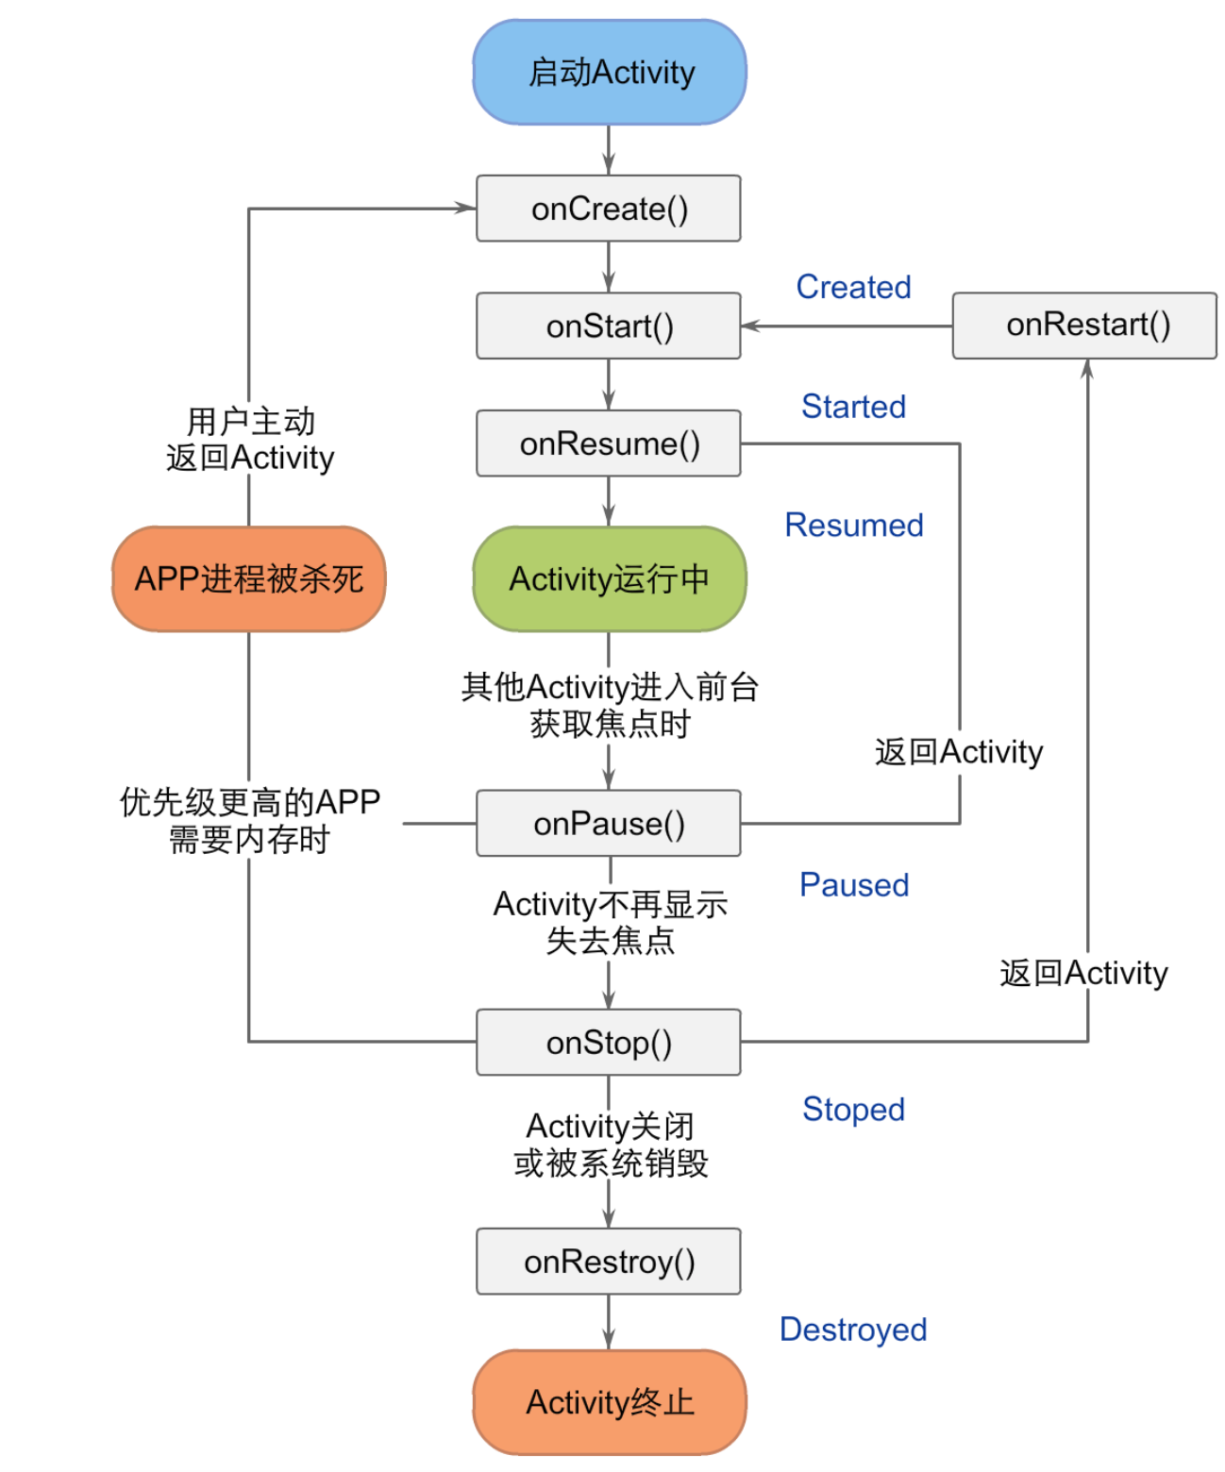
图5-1 Activity的生命周期
5.1.5 Activity的启动模式
standard：标准模式。启动standard启动模式的Activity时，创建一个新的实例，放置在启动该Activity的任务栈顶部。 工程实例 C0504。
singleTop：栈顶复用模式。启动singleTop模式的Activity处于当前栈的顶部时，不会创建新的实例，而是直接启动该Activity。onCreate()和onStart()方法不会被调用，而是调用onNewIntent()方法。当启动的Activity不在当前栈的顶部时，创建一个新的实例。工程实例 C0505。
singleTask：站内复用模式。任务栈中存在singleTask模式的Activity时，再次启动该Activity时，栈内该Activity上面的所有Activity全部出栈，并且会回调该实例的onNewIntent()方法。工程实例 C0506。
singleInstance：单实例模式。singleInstance模式的Activity除了具有singleTask模式特性外，还具有全局唯一性。系统中只能存在一个实例且单独占用一个任务栈，被该Activity开启的其他Activity会分配到其他任务栈内。首次启动该Activity时，会新建任务栈存放该Activity实例。再次启动该Activity时，除非该Activity实例已经销毁，否则不会新栈内创建新的实例，重用该Activity实例，不会调用onCreat()方法，会调用onNewIntent()方法。工程实例 C0507
5.1.6 实例：数据传递
工程实例 C0508，通过Intent对象在Activity之间传递数据。
MainActivity.java主要代码：
//发送数据（没有回传数据）
findViewById(R.id.button_send).setOnClickListener(new View.OnClickListener() {
@Override
public void onClick(View v) {
Intent intent = new Intent(MainActivity.this, ReceiveActivity.class);
intent.putExtra("id", 10407);
intent.putExtra("msg", "MainActivity发送的信息1");
startActivity(intent);
mResultEditText.setText("");
} });
//发送数据（接收回传数据）
findViewById(R.id.button_send_for_result).setOnClickListener(new View.OnClickListener() {
@Override
public void onClick(View view) {
Intent intent = new Intent(MainActivity.this, ReceiveActivity.class);
intent.putExtra("id", 20408);
intent.putExtra("msg", "MainActivity发送的信息2");
startActivityForResult(intent, REQUEST_CODE);
mResultEditText.setText("");
} });
ReceiveActivity.java主要代码：
//关闭（没有回传数据）
findViewById(R.id.button_finish).setOnClickListener(view -> {
finish(); //关闭当前Activity
});
//关闭（发送回传数据）
findViewById(R.id.button_finish_result).setOnClickListener(view -> {
Intent intent1 = new Intent();
intent1.putExtra("data", "已经查阅信息！");
setResult(RESULT_CODE, intent1);
finish(); });

5.2 碎片
5.2.1 Fragment概述
Fragment（androidx.fragment.app.Fragment）是嵌入Activity的程序单元。Fragment（碎片）类的常用方法如表5-3所示，其必须依赖于Activity，不能独立存在。但因其有独立的生命周期，能接收输入事件，Activity可以动态添加或删除Fragment。一个Activity中可以包含多个Fragment，一个Fragment可以被多个Activity重用。与FragmentManager类（如表5-4所示）和FragmentTransaction类（如表5-5所示）配合使用可以实现丰富的应用效果。
表5-3 Fragment类 对应网址 reference/androidx/fragment/app/Fragment
常用方法：
getActivity() getContext() onActivityCreated()
onActivityResult() onAttach() onAttachFragment()
onCreate() onCreateView() onDestroy()
onDetach() onHiddenChanged() onInflate()
onPause() onPictureInPictureModeChanged() onResume()
onSaveInstanceState() onStart() onStop() onViewCreated()
onViewStateRestored() startActivity() startActivityForResult()
表5-4 FragmentManager类对应网址reference/androidx/fragment/app/FragmentManager
常用方法：
beginTransaction()
getBackStackEntryCount()
getFragments()
表5-5 FragmentTransaction类对应网址
reference/androidx/fragment/app/FragmentTransaction
常用方法：
add()
attach()
commit()
commitNow()
detach()
hide()
isEmpty()
remove()
replace()
setCustomAnimations()
show()
5.2.2 Fragment的生命周期
Fragment依赖Activity使用，Fragment的生命周期和Activity的生命周期是有对应关系的。
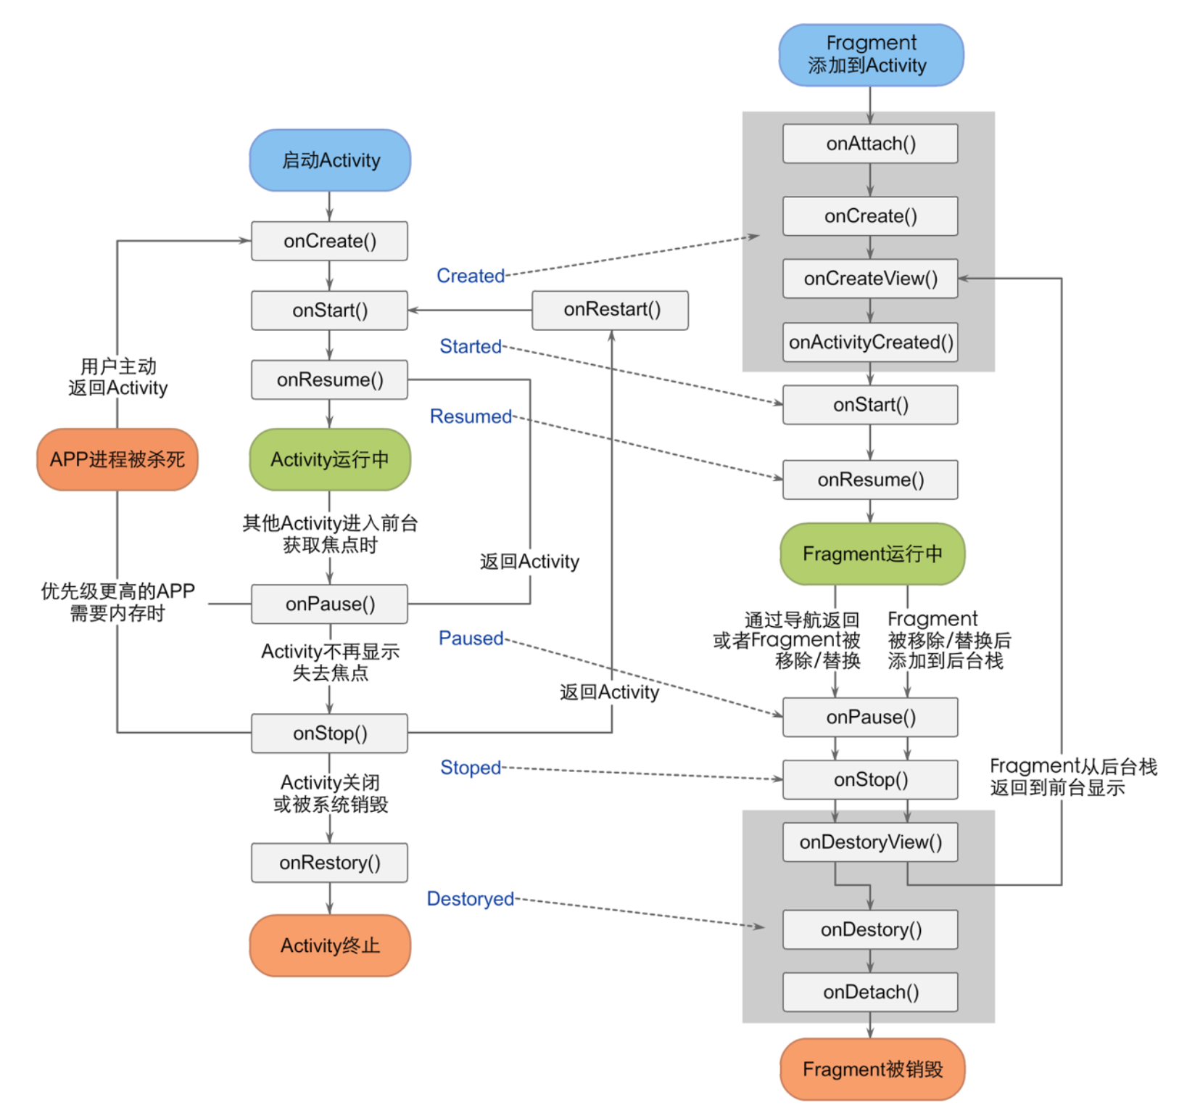
图5-2 Fragment和Activity的生命周期关系
5.2.3 实例工程：导航分页的主界面
实例工程 C0509 导航分页的主界面，底部5个导航按钮，每个按钮按后显示对应页面。
MainActivity.java关键代码：
// 初始化控件
mTitleTextView = findViewById(R.id.text_view_title);
for (int i = 0; i < mTab.length; i++) {
mTab[i] = findViewById(mTabId[i]);
mTab[i].setTag(i);
mTab[i].setOnClickListener(v -> showTabFragment((int) v.getTag()));
mTabNum[i] = findViewById(mTabNumId[i]);
}
// 必须使用FragmentActivity.getSupportFragmentManager()获取FragmentManager实例
mFragmentManager = getSupportFragmentManager();
showTabFragment(2);//设置默认显示的fragment
showTabNum(4, 5);//设置tab显示圆点数字
fragment文件夹下有6个java文件，一个接口OnShowTabNumListener，5个碎片类：
FollowFragment,MeetFragment,MineFragment,RemindFragment,VicinityFragment，对应layout中有对应的5个XML文件。

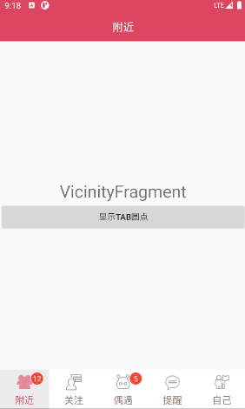
图5-3 C0509导航分页界面

习题
1．实现登录后显示用户名的效果，输入用户名和密码登录，启动一个新的Activity显示用户名。
2．以C0402工程为基础，单击图像启动一个单独显示图像并包含“删除”按钮的Activity，单击“删除”按钮关闭Activity并移除该列表项。
3．使用Fragment实现“小红书”的导航效果，底部导航包含首页、商城、＋、消息和我。

